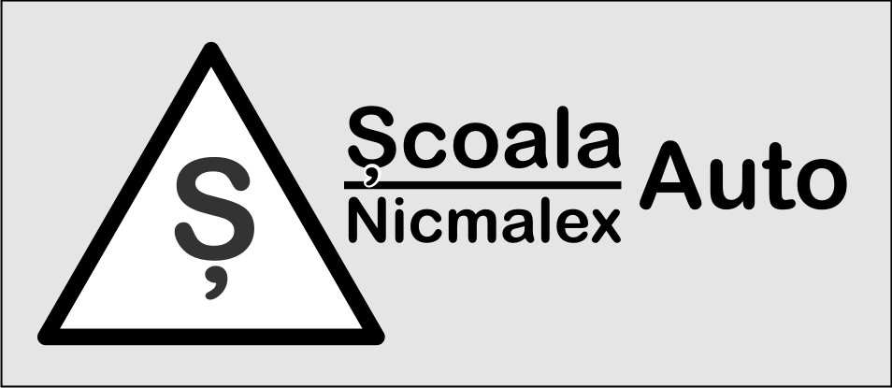

Scoala auto "Nicmalex Auto".
Servicii:
Instruirea conducatorilor auto categoria "A", "B".
- Profesori si instructori cu studii superioare;
- Instruirea in limbele romana si rusa;
- Videomateriale;
- Preturi accesibile;
- Automobile: VOLKSWAGEN GOLF, OPEL VECTRA, OPEL ASTRA.

Автошкола "Nicmalex Auto".
Подготовка водителей категории "A", "B".
- Преподаватели и инструкторы с высшим образованием;
- Обучение на румынском и русском языках;
- Видеоматериалы;
- Доступные цены;
- Автомобили: VOLKSWAGEN GOLF, OPEL VECTRA, OPEL ASTRA.

График работы: 10.00-19.00 пн – сб

NICMALEX-AUTO S.R.L.
MD-2044, mun. Chisinau, str. A. Russo, 57,
scoala N 27, aud. 11 (liceul sportiv N 2)
tel (+373 22) 33-54-27, 49-94-78

MD-2044, mun. Chisinau, str. M. Dragan, 16/2 (scoala N 35)
tel (+373 22) 42-14-80
rutele 116, 169

